Классный час в 5-9 классах на тему
«Быть добрым и нужным – быть волонтером»
Цель:
- Оказать позитивное влияние на учащихся при выборе ими жизненных ценностей.
- Развитие волонтерского движения в школе, формирование позитивных установок учащихся на добровольческую деятельность.
Задачи
- Сформировать сплоченный деятельный коллектив волонтеров.
- Создать условия, позволяющие ученикам своими силами вести волонтёрскую работу.
- Сформировать у учащихся мотивацию к волонтёрской деятельности
В результате занятия участники смогут:
- сформулировать понятие «волонтёр»;
- практиковать навыки взаимопомощи при решении различных проблем;
- приобретут навыки работы в сотрудничестве;
- поймут, что для решения многих проблем необходимо обратиться за помощью к другу и уметь доверять ему.

Ход мероприятия:
1.Оргмомент. Мотивация.
2 Проблемный вопрос.
Ежегодно мы с вами много говорим о доброте, разбираемся в понятиях добро и зло, говорим о добрых людях …
- сегодня я хочу у вас спросить - кто это добрый человек и легко ли быть добрым человеком?
3.Сообщение темы.
2018 год был объявлен годом добровольца и волонтера. А знаете ли вы, что означает это слово? Кто это – волонтер?
(Ответы обучающихся).
Я предлагаю вам посмотреть фильм о начинающих волонтерах и добровольцах со стажем. Узнаем, что движет человеком, который становится добровольцем, является ли это работой, что нужно уметь и знать, чтобы стать волонтером, какую работу могут выполнять добровольцы.
4.Просмотр фильма «Я волонтер».
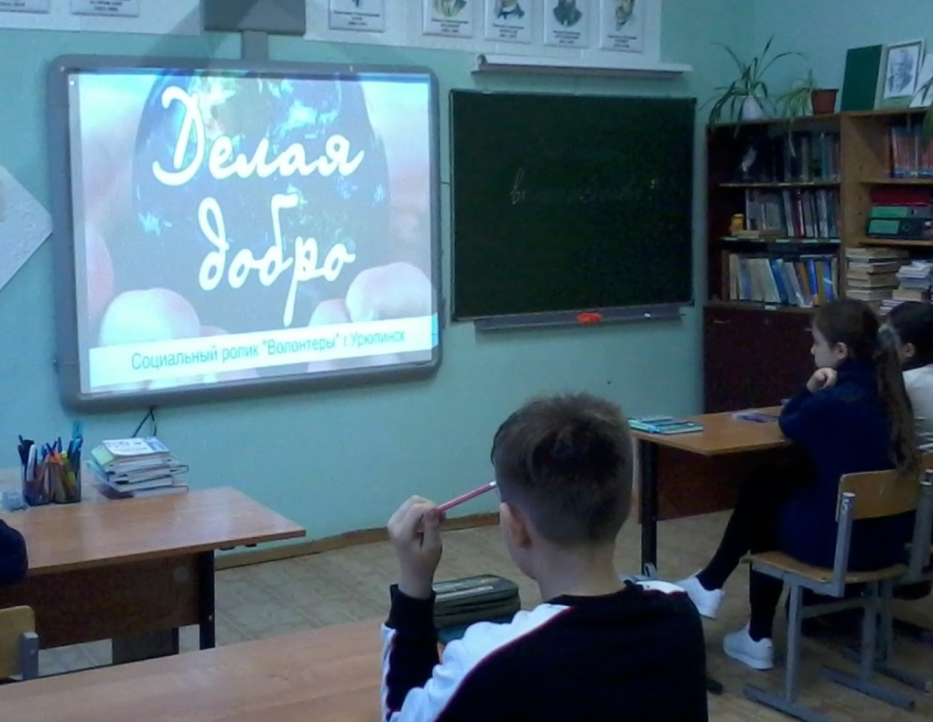

5.Беседа по фильму.
-Ребята, кто такие добровольцы?
-Это люди, которые часть своего свободного времени, сил и энергии, знаний и опыта без всякого принуждения жертвуют тем, кому в данный момент нужна помощь и поддержка.
-Чем волонтеры помогают людям?
-Они помогают людям, которые находятся в трудной жизненной ситуации, не могут самостоятельно выполнять дела по дому, ходить в магазин.
-А как называется такая группа волонтеров?
- Социальные волонтеры.
-Правильно. Ребята, вы узнали о том, что всего насчитывается 10 видов волонтерских подразделений, каждое из них выполняет свою особенную роль. Как вы думаете, можем ли мы с вами стать волонтерами? И что нам для этого нужно?
- Нужно помогать пожилым людям, помогать бездомным животным, не засорять окружающую среду.
- ВЫ правы. Я предлагаю вам составить мини-проекты, в которых каждый из вас отразит свой личный план, который поможет ему стать похожим на добровольцев, узнать, каково безвозмездно и с добрым открытым сердцем помогать нуждающимся в этом людям.
6.Составление и представление одноклассникам мини-планов «Что я могу сделать, чтоб стать волонтером»
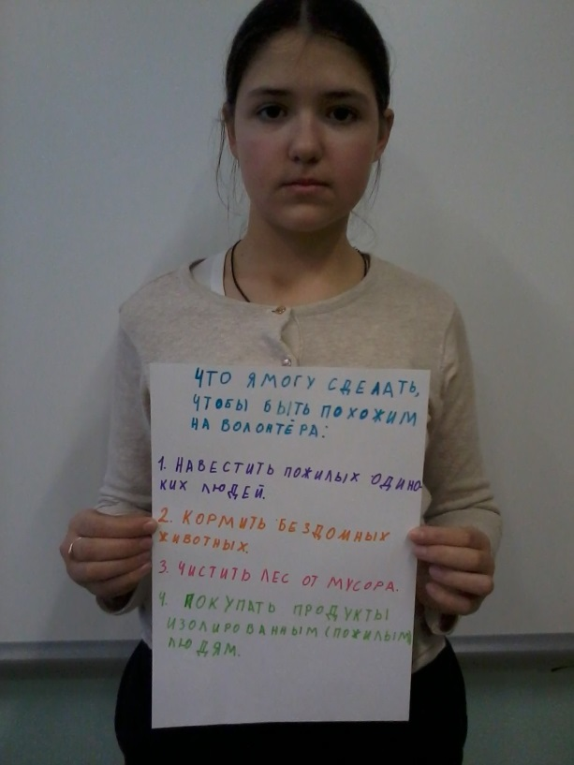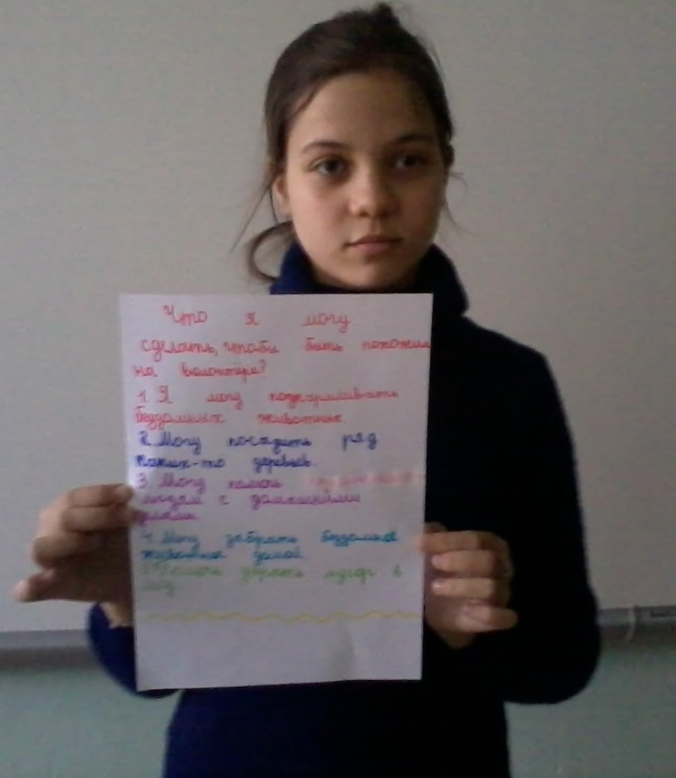

7. Игра Жест «Дай пять!»

-Молодцы! Я предлагаю вам сделать жест «Дай пять!»
-Повернитесь к соседу справа …жест «Дай пять!»
-Повернитесь к соседу слева …жест «Дай пять!»
-Этот жест сейчас мы выполнили в знак того, что вы выполнили эту работу и довольны этим.
- И именно таким жестом, только таким, приветствуют друг друга волонтёры.
8. Рефлексия
- Подходит к концу наше занятие. Продолжите, пожалуйста, фразу:
Быть волонтёром – значит быть - ……………………….

(Счастливым, здоровым, и богатым душой).
Я прошу вас сохранить ваши планы. Помните, мы должны помогать людям, если мы имеем такую возможность. Пусть наши мини-планы напоминают нам о том, что хорошие дела должны быть не на бумаге, а на деле! Спасибо вам за урок!

